이 보도자료는 배포 즉시 활용 가능합니다. News Release 보도자료
AI 비전으로 편의점 운영 돕는다
신세계아이앤씨, CU에 셀프 계산대 결제 관리 솔루션 적용
- AI 비전으로 미결제 상황 실시간 인식해 고객에게 정상 결제 안내
- 편의점 적용 사례 기반으로 오프라인 리테일 AX 사업 확대 속도

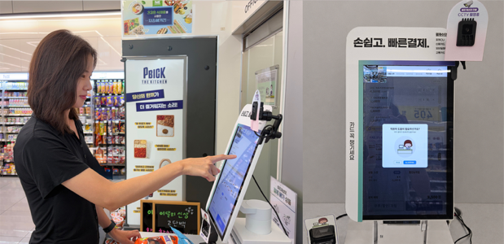
신세계아이앤씨가 BGF리테일이 운영하는 편의점 CU에 AI 비전 기반 셀프 계산대 결제 관리 솔루션을 선보이며 AI 비전 기반 리테일 솔루션을 편의점으로 본격 확장한다.
신세계아이앤씨의 결제 관리 솔루션은 AI 비전을 활용해 셀프 계산대 고객 행동 흐름을 분석하고 이용 방법을 가이드 하는 ‘스파로스 스캔케어(Spharos ScanCare)’를 편의점 환경에 맞춰 경량화한 모델이다.
AI가 고객이 상품 바코드를 스캔한 뒤 결제가 완료되지 않은 상태에서 상품을 챙기거나 자리를 벗어나는 등 미결제 상황을 실시간으로 인식한다. 이때 계산대 화면에 결제가 완료되지 않았다는 메시지를 안내해 정상 결제를 진행할 수 있도록 돕는다. 이를 통해 셀프 계산대 이용 과정에서 발생할 수 있는 착오를 줄이고, 고객 편의와 매장 운영 안정성을 높일 수 있다.
기술 구현 방식은 편의점 현장 확산성을 고려해 단순화했다. 영상 분석에 특화된 VPU(Video Processing Unit)가 내장된 카메라 안에서 연산을 처리하는 구조로, 별도 미니 PC나 외부 서버를 추가로 설치할 필요가 없다. 공간이 제한적이고 점포 수가 많은 편의점 환경에서의 도입 부담을 낮출 수 있을 것으로 기대하고 있다.
신세계아이앤씨와 BGF리테일은 강남 인근 한 CU 점포에서 결제 관리 솔루션 파일럿 테스트를 진행하고 있으며, 오는 9월부터 추가 매장 도입을 확대할 계획이다. 고객 동선, 체류 시간, 대기열 등을 분석해 점포 운영 개선에 필요한 인사이트를 확보하고, 결제 누락으로 발생하는 매출 손실을 줄이는 데 집중한다는 방침이다.
신세계아이앤씨 유승현 AX센터장은 “결제 관리 솔루션은 오프라인 리테일 현장에 특화된 AI 역량을 바탕으로 편의점 셀프 계산대 운영에 최적화한 경량형 모델로, 양사의 기술력과 운영 경험을 결합해 현장 활용도를 높이는 협업이라는 점에서도 의미가 크다”며,
“이번 사업 협력을 계기로 재고 관리, 매대 진열 점검 등 편의점 운영 전반에서 AI 활용 사례를 확대하고, 편의점이 보다 효율적인 AI 스토어로 진화할 수 있도록 지속적인 협력을 강화해 가겠다”고 말했다.
한편, 신세계아이앤씨는 ‘스파로스 스캔프리’와 ‘스파로스 스캔케어’ 등 AI 비전 기반의 셀프 계산대 솔루션을 중심으로 오프라인 리테일 AI 시장 공략을 강화하고 있다. 바코드 스캔이 필요 없는 상품 인식부터 정확한 셀프 계산대 이용 안내까지 고객의 더 편리하고 빠른 결제 경험과 점주의 효율적인 매장 운영을 지원한다. 슈퍼마켓, 편의점, 카페, 베이커리 등 다양한 오프라인 매장으로 적용 범위를 넓히고, 국내 적용 사례를 바탕으로 해외 리테일 시장 공략에도 속도를 낼 계획이다(끝)

